فاطمه سادات سیفی – 98243035

پارسا محمدپور – 98243050

گزارش پیاده سازی و شبیه سازی کدگشای 3 به 8 به کمک 7Segment

قسمت Easy:

در این حالت از یک 7-Segment ای استفاده کردیم که 5 عدد ورودی داشت که چپ ترین آنها را به یک منبع ولتاژ صفر (GROUND) وصل کردیم تا همواره مقدار آن صفر بماند(در صورت سوال از ما خواسته شده که یک کد گشای 3 به 7 را مدل کنیم، برای همین بیت 4 ام 7segment به کارمان نمیاید.). سپس بقیه بیت ها را به شکل عادی به 7segment وصل کردیم و برای تمام حالات، جواب را تست کردیم و جواب بدست آمده درست بود(عکس جواب های حاصل شده را در به همراه فایل این پروژه در کنار همین فایل قرار داده ایم).

قسمت Hard:

در این قسمت به جای استفاده از 7segment ای با تنها 4 ورودی، از یک 7segment با 8 ورودی استفاده کردیم، مه ورودی های آن مطابق با حالت زیر بود:

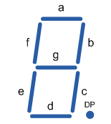

سپس جدول درستی را برای a, b, c, d, e, f, g با ورودی های A, B, C کشیدیم:

|  |  |  |  |  |  |  |  |  |  |
| --- | --- | --- | --- | --- | --- | --- | --- | --- | --- |
| g | f | e | d | c | b | a | C | B | A |
| 0 | 1 | 1 | 1 | 1 | 1 | 1 | 0 | 0 | 0 |
| 0 | 0 | 0 | 0 | 1 | 1 | 0 | 1 | 0 | 0 |
| 1 | 0 | 1 | 1 | 0 | 1 | 1 | 0 | 1 | 0 |
| 1 | 0 | 0 | 1 | 1 | 1 | 1 | 1 | 1 | 0 |
| 1 | 1 | 0 | 0 | 1 | 1 | 0 | 0 | 0 | 1 |
| 1 | 1 | 0 | 1 | 1 | 0 | 1 | 1 | 0 | 1 |
| 1 | 1 | 1 | 1 | 1 | 0 | 1 | 0 | 1 | 1 |
| 0 | 0 | 0 | 0 | 1 | 1 | 1 | 1 | 1 | 1 |

سپس با استفاده از جدول بالا، برای a, b, c, d, e, f, g عبارت های متناسب را به صورت زیر نوشتیم(این 7segment ای که از آن استفاده کردیم، ورودی هایش، active low هستند بنابراین از نات هر وذودی اش را حساب کردیم) :

a' = A’B’C + AB’C’

b’ = AB’C + ABC’

c’ = A’BC’

d’ = A’B’C + AB’C’ + ABC

e’ = (A’B’C’ + A’BC’ + ABC’)’

f’ = (A’B’C’ + AB’C’ + AB’C + ABC’)’

g’ = A’B’C’ + A’B’C + ABC

سپس با استفاده از گیت های AND 3 ورودی و همچنین با استفاده از گیت های OR 2 و 3 و 4 ورودی، عبارت های بالا را پیاده سازی کردیم:

a’ :

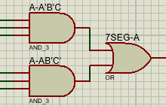

b’ :

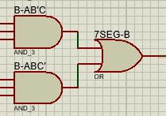

c’ :

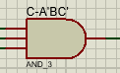

d’ :

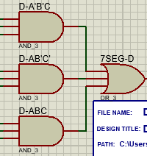

e’ :

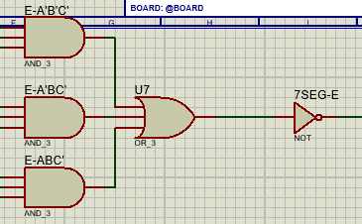

f' :

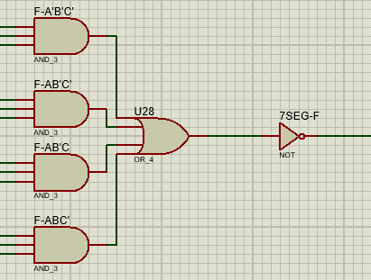

g' :

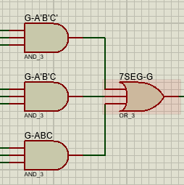

سپس با توجه به ورودی های هر کدام از این گیت ها، ورودی متناسب را به آن ها متصل کردیم(در کنار ورودی ها، یک گیت نات هم قرار دادیم و از ورودی متناظر به آن وصل کردیم تا هر جا که نیاز بود بتوانبم از نات ورودی ها هم استفاده کنیم). سپس هر کدام از این a, b, c, d, e, f, g را به ورودی متناسب با آن وصل کردیم. شماتیک مدار به صورت زیر درآمد :

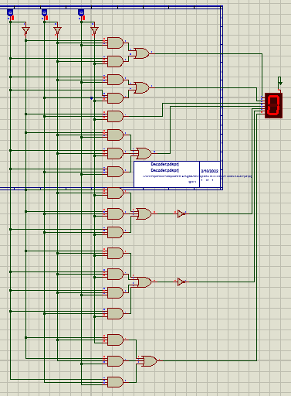

این 7segment ای که از آن استفاده کردیم، یک ورودی دیگر نیز دارد که در بالای ماژول واقع شده است، آن را به منبع ولتاژ بالا متصل کردیم تا ماژول کار کند.

سپس خروجی 7segment را برای تمامی حالت های ممکن تست کردیم و جواب بدست آمده درست بود(عکس جواب های حاصل شده را در به همراه فایل این پروژه در کنار همین فایل قرار داده ایم).

گزارش پیاده سازی مدار شیفت منطقی ۴بیتی به راست

در این مدار، 4 بیت ورودی A3, A2, A1, A0 را به باید یک بیت شیفت بدهیم. برای این کار به هیچ گیتی احتیاج نداریم، صرفا خروجی ها را به ورودی ها وصل می کنیم به طوری که :

Out3 = 0

Out2 = A3

Out1 = A2

Out0 = A1

و دقیقا همین کار را انجام دادیم ولی برای خروجی به جای LED از یک 7 segment استفاده کردیم(چون حاصل شیفت داده شده، بزرگترین مقداری که می تواند تولید کند، 7 است(0111)، که حاصل شیفت داده شدن 1111 است که می شود 0111 با همان 7 در مبنای 10، پس از 7segment استفاده کردیم تا کارمان راحت تر باشد).

شماتیک مدار، به صورت زیر است :

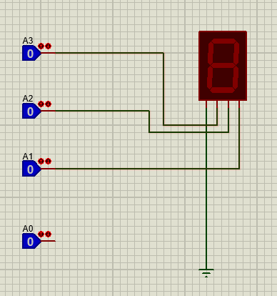

سپس خروجی 7segment را برای تمامی حالت های ممکن تست کردیم و جواب بدست آمده درست بود(عکس جواب های حاصل شده را در به همراه فایل این پروژه در کنار همین فایل قرار داده ایم).

منابع:

* <https://www.electronics-tutorials.ws/combination/comb_6.html>
* <https://www.electronicshub.org/bcd-7-segment-led-display-decoder-circuit/>
* کلاس آزمایشگاه